国家粮食和物资储备局科学研究院

**2022年部门预算**

目 录

**国家粮食和物资储备局科学研究院2022年部门预算**

第一部分 单位基本概况

一、主要职能

二、部门内设机构

第二部分2022年部门预算表

一、部门收支总表

二、部门收入总表

三、部门支出总表

四、财政拨款收支总表

五、一般公共预算支出表

六、一般公共预算基本支出表

七、一般公共预算“三公”经费支出表

八、政府性基金预算支出表

九、国有资本经营预算支出表

第三部分 2022年部门预算情况说明

第四部分 名词解释

第五部分 附件

**第一部分**

**国家粮食和物资储备局科学研究院概况**

**国家粮食和物资储备局科学研究院2022年部门预算☞**

**单位基本概况**

一、主要职能

（一）围绕保障国家粮食和物资储备安全，促进粮食流通产业发展和优质粮油产品供给，研究解决粮食和物资储备领域全局性、前瞻性、关键性和基础性科学技术问题。

（二）开展粮食和物资储备基础和应用研究，粮食产业发展战略研究，全产业链关键技术、工艺、产品等研发。

（三）组织粮食和物资储备领域学术交流、开展国际科技合作、提供相关科技服务、成果产业化推广等工作。

（四）承办国家粮食和物资储备局交办的其他事项。

二、部门内设机构

我院是国家粮食和物资储备局所属二级预算单位，内设：办公室、党委办公室（纪委办公室）、人事处（离退休干部服务处）、科研管理处、财务处（内审监督处）、科研条件处、粮食储运研究所（粮食储运国家工程实验室）、粮油质量安全研究所、粮食品质营养研究所、粮油加工研究所、粮食产业技术经济研究所、战略物资储备管理技术研究所、粮油质量检验测试中心、中心实验室（公共实验平台）、科技成果转化中心、《粮油食品科技》编辑部、科技调研处、督察服务一处、督察服务二处、综合服务处。

**第二部分**

**国家粮食和物资储备局科学研究院 2022年部门预算表**

|  |  |  |  |
| --- | --- | --- | --- |
|  |  |  | 部门公开表1 |
| **部门收支总表** | | | |
|  | | | 单位：万元 |
| 收 入 | | 支 出 | |
| 项 目 | 预算数 | 项 目 | 预算数 |
| 一、一般公共预算拨款收入 | 8,718.55 | 一、外交支出 | 35.47 |
| 二、政府性基金预算拨款收入 |  | 二、科学技术支出 | 17,420.91 |
| 三、国有资本经营预算拨款收入 |  | 三、社会保障和就业支出 | 1,085.16 |
| 四、事业收入 | 5,500.00 | 四、住房保障支出 | 844.88 |
| 五、事业单位经营收入 |  | 五、粮油物资储备支出 | 2,905.68 |
| 六、其他收入 | 1,565.07 |  |  |
|  |  |  |  |
|  |  |  |  |
| 本年收入合计 | 15,783.62 | 本年支出合计 | 22,292.10 |
| 使用非财政拨款结余 | 1,500.00 | 结转下年(非财政拨款) |  |
| 上年结转 | 5,008.48 |  |  |
|  |  |  |  |
| 收　入　总　计 | 22,292.10 | 支　出　总　计 | 22,292.10 |

**国家粮食和物资储备局科学研究院2022年部门预算☞**

**2022年部门预算表**

















**第三部分**

**国家粮食和物资储备局科学研究院 2022年部门预算-情况说明**

**国家粮食和物资储备局科学研究院2022年部门预算☞**

**2022年部门预算情况说明**

一、关于2022年收支预算的总体说明

按照综合预算的原则，国家粮食和物资储备局科学研究院所有收入和支出均纳入部门预算管理。收入包括：一般公共预算拨款收入、事业收入、其他收入、使用非财政拨款结余、上年结转；支出包括：外交支出、科学技术支出、社会保障和就业支出、住房保障支出、粮油物资储备支出等。国家粮食和物资储备局科学研究院2022年收支总预算22,292.10万元。

二、关于2022年收入预算总体情况说明

国家粮食和物资储备局科学研究院2022年收入预算22,292.10万元，其中：上年结转5,008.48万元，占比22.47%；一般公共预算本年拨款收入8,718.55元，占比39.11%；事业收入5,500.00万元，占比24.67%；其他收入1565.07万元，占比7.02%；使用非财政拨款结余1,500.00万元，占比6.73%。

三、关于2022年支出预算总体情况说明

国家粮食和物资储备局科学研究院2022年支出预算22,292.10元，其中：基本支出14,539.74万元，占比65.22%；项目支出7,752.36万元，占34.78%。

四、关于2022年财政拨款收支总体情况说明

国家粮食和物资储备局科学研究院2022年财政拨款收支总预算13,727.03万元。收入全部为一般公共预算拨款预算，包括：一般公共预算当年拨款收入8,718.55万元、上年结转5,008.48万元。支出包括：外交支出35.47万元、科学技术支出8,920.94万元、社会保障和就业支出1,085.16万元、住房保障支出779.81万元、粮油物资储备支出2,905.68万元。

**五、关于2022年一般公共预算支出总体情况说明**

**（一）一般公共预算当年拨款规模变化情况**

国家粮食和物资储备局科学研究院2022年一般公共预算当年拨款8,718.55万元，比2021年执行数9,999.24万元减少1,280.69万元，占比13%。主要原因：一是落实过紧日子要求，压减项目支出。二是本年科技条件专项支出规模压减。

**（二）一般公共预算结构情况**

2022年一般公共预算13,727.03万元，其中：本年预算拨款8,718.55万元，上年结转5,008.48万元,主要用于以下方面支出：外交支出（类）35.47万元，占比0.26%；科学技术支出（类）8,920.91万元，占比64.99%；社会保障和就业支出（类）1,085.16万元，占比7.91%；住房保障支出（类）779.8万元，占比5.68%；粮油物资储备支出（类）2,905.68万元，占比21.16%。

**（三）一般公共预算拨款具体使用情况**

1.外交支出（类）对外合作与交流（款）对外合作活动（项）2022年未安排本年预算，比2021年执行数减少52.00万元，占比100%。主要原因：2022年无新增此类项目支出预算。

2.科学技术支出（类）基础研究（款）其他基础研究支出（项）2022年预算数为560.00万元。与2021年执行数一致。

3.科学技术支出（类）应用研究（款）机构运行（项）2022年预算数为4,109.70万元，比2021年执行数增加106.57万元，占比3%。

4.科学技术支出（类）应用研究（款）社会公益研究（项）2022年预算数为320万元，与2021年执行数持平。

5.科学技术支出（类）科技条件与服务（款）科技条件专项（项）2022年预算数为1495.00万元。比2021年执行数减少685.00万元，占比31%。主要原因：2022年项目规模减小。

6.社会保障和就业支出（类）行政事业单位养老支出（款）机关事业单位基本养老保险缴费支出（项）2022年预算数为614.10万元。比2021年执行数减少17.58万元，占比3%。

7.社会保障和就业支出（类）行政事业单位养老支出（款）机关事业单位职业年金缴费支出（项）2022年预算数为307.05万元。比2021年执行数减少8.79万元，占比3%。

8.住房保障支出（类）住房改革支出（款）住房公积金（项）2022年预算数为528.00万元，比2021年执行数增加46万元，占比10%。主要原因：人员变动和缴存基数调整。

9.住房保障支出（类）住房改革支出（款）提租补贴（项）2022年预算数为38.00万元，比2021年执行数增加4.80万元，占比14%。主要原因为人员变动和岗位调整。

10.住房保障支出（类）住房改革支出（款）购房补贴（项）2022年预算数为213.81万元，比2021年执行数增加65.31万元，占比44%。主要原因：一是单位售房款余额不足增加了财政拨款需求，二是人员变动和职务职级调整增加支出。

11.粮油物资储备支出（类）粮油物资事务（款）专项业务活动（项）2022年预算数532.89万元，与2021年执行数持平。

12.粮油物资储备支出（类）粮油物资事务（款）设施建设（项）2022年预算未安排预算支出，比2021年执行数减少740万元，占比100%。主要原因：2021年安排的设施建设项目在2022年无新增支出安排。

六、关于2022年一般公共预算基本支出情况说明

国家粮食和物资储备局科学研究院2022年一般公共预算基本支出5,810.66万元，其中：

人员经费5,127.21万元，主要包括：基本工资、津贴补贴、奖金、伙食补助费、绩效工资、机关事业单位基本养老保险缴费、职业年金缴费、职工基本医疗保险缴费、公务员医疗补助缴费、其他社会保障缴费、住房公积金、医疗费、其他工资福利支出、离休费、退休费、退职（役）费、抚恤金、生活补助、医疗费补助、助学金、奖励金、其他对个人和家庭的补助。

公用经费683.45万元，主要包括：办公费、印刷费、咨询费、手续费、水费、电费、邮电费、取暖费、物业管理费、差旅费、因公出国（境）费用、维修（护）费、租赁费、会议费、培训费、公务接待费、专用材料费、劳务费、委托业务费、工会经费、福利费、公务用车运行维护费、其他交通费用、税金及附加费用、其他商品和服务支出、办公设备购置、专用设备购置、信息网络及软件购置更新、其他资本性支出。

七、关于2022年“三公”经费预算情况说明

国家粮食和物资储备局科学研究院2022年“三公”经费预算数为43.04万元，其中：因公出国（境）费8.04万元；公务公务用车运行费33.48万元，主要用于8辆公务用车运行费用；公务接待费1.52万元。

按照党中央、国务院关于过紧日子的有关要求，2022年“三公”经费预算与2021年持平，未做增长。

八、关于2022年政府性基金预算支出情况说明

国家粮食和物资储备局科学研究院2022年无政府性基金预算拨款安排的支出。

九、关于2022年国有资本经营预算支出情况说明

国家粮食和物资储备局科学研究院2022年无国有资本经营预算拨款安排的支出。

十、其他重要事项的情况说明

**（一）政府采购情况**

2022年国家粮食和物资储备局科学研究院政府采购预算总额2,747.75万元，其中：政府采购货物预算1,547.75万元、政府采购工程预算1,200.00万元。

**（二）国有资产占有使用情况**

截至2021年末，国家粮食和物资储备局科学研究院共有车辆8辆，其中：机要通信用车1辆、离退休干部服务用车2辆、其他用车5辆（主要为科研业务用车）。单位价值50万元以上通用设备72台（套），单位价值100万元以上专用设备7台（套），主要为科研仪器设备。

2022年一般公共预算安排购置单位价值50万元以上通用设备8台（套），未安排单位价值100万元以上专用设备。

**（三）预算绩效情况说明**

2022年实行绩效目标管理的项目17项，涉及一般公共预算拨款7,752.36万元。根据以前年度绩效评价结果，优化项目2022年度预算安排，进一步改善管理，完善制度。

**（四）“科研机构基本科研业务费”项目情况说明**

**1.项目总体目标**

以落实国家粮食安全战略、促进粮食产业经济发展、完善应急物资保障体系和促进优粮优产、优购、优储、优加、优销“五优联动”为重点方向，力争到2024年，我院在粮食物资行业的基础性、支撑性、应急性、全局性、公益性、前瞻性、关键性和储备性研究取得重要突破，解决一批行业关键技术难题，显著提高粮食行业科技贡献力，健全应急物资保障体系，基本建成集科研、开发、推广、设计、咨询“五位一体”的创新团队，形成粮食储运、加工、品质营养、质量安全等研究领域创新高地。

**2.立项依据**

当今世界正经历百年未有之大变局，突如其来的疫情加剧了世界格局多元化发展，也对粮食安全提出了新的挑战。粮食安全是世界和平与发展的重要保障，是构建人类命运共同体的重要基础。党的十八大以来，以习近平同志为核心的党中央把粮食安全作为治国理政的头等大事，提出了“确保谷物基本自给、口粮绝对安全”的新粮食安全观，确立了以我为主、立足国内、确保产能、适度进口、科技支撑的国家粮食安全战略。习近平总书记指出，保障国家粮食安全是一个永恒的课题，任何时候这根弦都不能松，中国人的饭碗任何时候都要牢牢端在自己手上。李克强总理指出，要守住管好“天下粮仓”，做好“广积粮、积好粮、好积粮”三篇文章。2019年，财政部、国家粮食和物资储备局联合发布《关于深入实施“优质粮食工程”的意见》，明确提出引导绿色消费，促进“五优联动”，强化创新驱动，实施“科技兴粮”“人才兴粮”，推进产学研融合。2020年，习近平总书记在二十国集团领导人第十五次峰会第一阶段会议上强调，要高度重视粮食安全挑战，支持联合国2021年举办世界粮食峰会，中方倡议适时召开国际粮食减损大会。2021年，国家粮食和物资储备局发布《国家粮食和物资储备局关于推进粮食产后节粮减损工作的实施意见》，对绿色仓储、加工减损、粮油加工副产物综合利用等提出明确的指导意见。

同时，世界经济环境日趋复杂，各国在除粮食储备、军用物资储备和石油储备外，还进行有目的、有计划的其它各种战略物资后备力量的积累，以应对紧急情况和意外事件。习近平总书记在2020年中央全面深化改革委员会第十二次会议上强调“要健全统一的应急物资保障体系，把应急物资保障作为国家应急管理体系建设的重要内容”“要优化重要应急物资产能保障和区域布局，做到关键时刻调得出、用得上”“要健全国家储备体系，科学调整储备的品类、规模、结构，提升储备效能。”2021年，国家发展和改革委员会、国家粮食和物资储备局、科学技术部联合发布《关于“科技兴储”的实施意见》，对提高存储应用技术水平、强化能源储备技术创新、探索应急储备管理模式提出明确意见。

当前，我国社会主要矛盾已经转化为人民日益增长的美好生活需要和不平衡不充分的发展之间的矛盾，发展中的矛盾和问题集中体现在发展质量上。这就要求我们必须把发展质量问题摆在更为突出的位置，着力提升发展质量和效益。党的十九届五中全会强调要坚持创新在我国现代化建设全局中的核心地位，把科技自立自强作为国家发展的战略支撑，加快建设科技强国，激发人才创新活力，完善科技创新体制机制；提出要推进优质粮食工程，保障粮、棉、油、糖、肉等重要农产品供给安全，提升收储调控能力，开展粮食节约行动。国家粮食和物资储备局科学研究院是国家粮食和物资储备局直属的公益性科研机构，以“四个面向”为导向，着力解决粮食和物资储备领域全局性、前瞻性、关键性和基础性科学技术问题，开展粮食物资储备基础和应用研究、粮食产业经济研究、全产业链关键技术工艺产品研发等。为贯彻习近平总书记指示精神，落实国家局有关工作部署，着力推动“科技兴粮”“科技兴储”，有效减少粮食产后损失浪费，提升粮油综合使用效益，提高物资储备服务国家安全的能力，迫切需要加强粮食储运、品质营养、质量安全、加工转化、产业技术经济、战略物资储备等领域相关基础和急需关键技术研究工作，助力粮食物资产业高质量发展。

**3.实施主体**

“科研机构基本科研业务费”项目3国家粮食和物资储备局科学研究院组织实施。

**4.实施方案**

按照“统筹兼顾、急需优先、逐步推进”的原则，在2022年-2024年期间以科研课题的形式统筹安排科研任务，有序推进。按照《科学研究院<中央级公益性科研院所基本科研业务费专项资金管理办法>实施细则》，每年开展立项和验收评审工作，加强任务实施过程督导，确保课题实施质量，逐步完成项目总体目标。

**5.实施周期**

“科研机构基本科研业务费”项目为长期延续项目。

**6.绩效目标和指标**

见“第五部分 附件”。

**第四部分**

**国家粮食和物资储备局科学研究院 2022年部门预算-名词解释**

**国家粮食和物资储备局科学研究院2022年部门预算☞**

**名词解释**

一、收入科目

（一）一般公共预算拨款收入：指中央财政当年拨付的资金。

（二）事业收入：指事业单位开展专业业务活动及辅助活动所取得的收入。

（三）其他收入：指除上述“一般公共预算拨款收入”、“事业收入”等以外的收入。主要是按规定动用的出租收入、存款利息收入等。

二、支出科目

（一）外交支出（类）其他外交支出（款）其他外交支出（项）：指用于外交方面的支出。

（二）科学技术支出（类）基础研究（款）其他基础研究支出（项）：指用于基础研究工作的支出。

（三）科学技术支出（类）应用研究（款）机构运行（项）：指基本支出，包括人员经费和公用经费。

（四）科学技术支出（类）应用研究（款）社会公益研究（项）：指从事粮食、农业、科学等社会公益专项科研方面的支出。

（五）科学技术支出（类）科技条件与服务（款）科技条件专项（项）：指用于完善粮食科技条件的专项支出等。

（六）社会保障和就业支出（类）行政事业单位养老支出（款）机关事业单位基本养老保险缴费支出（项）：指在职人员缴纳的养老保险费。

（七）社会保障和就业支出（类）行政事业单位养老支出（款）机关事业单位职业年金缴费支出（项）：指在职人员缴纳的职业年金缴费。

（八）住房保障支出（类）住房改革支出（款）住房公积金（项）：指按照《住房公积金管理条例》的规定，由单位及其在职职工缴存的长期住房储金。该项政策始于上世纪九十年代中期，在全国机关、企事业单位在职职工中普遍实施，缴存比例最低不低于5%，最高不超过12%，缴存基数为职工本人上年工资。事业单位缴存基数包括国家统一规定的岗位工资、薪级工资、绩效工资、艰苦边远地区津贴、特殊岗位津贴等。

（九）住房保障支出（类）住房改革支出（款）提租补贴（项）：指经国务院批准，于2000年开始针对在京中央单位公有住房租金标准提高发放的补贴，中央在京单位按照在编职工人数和离退休人数以及相应职级的补贴标准确定，人均月补贴90元。

（十）住房保障支出（类）住房改革支出（款）购房补贴（项）：指根据《国务院关于进一步深化城镇住房制度改革加快住房建设的通知》（国发〔1998〕23号）的规定，从1998年下半年停止实物分房后，房价收入比超过4倍以上地区对无房和住房未达标职工发放的住房货币化改革补贴资金。中央行政事业单位从2000年开始发放购房补贴资金，地方行政事业单位从1999年陆续开始发放购房补贴资金，企业根据本单位情况自行确定。在京中央单位按照《中共中央办公厅国务院办公厅转发建设部等单位<关于完善在京中央和国家机关住房制度的若干意见>的通知》（厅字〔2005〕8号）规定的标准执行，京外中央单位按照所在地人民政府住房分配货币化改革的政策规定和标准执行。

（十一）粮油物资储备支出（类）粮油物资事务（款）专项业务活动（项）：指围绕保障国家粮食和物资储备安全，促进粮食流通产业发展和优质粮油产品供给，研究解决粮食和物资储备领域全局性、前瞻性、关键性和基础性科学技术问题开展的专项业务活动的支出。

（十二）粮油物资储备支出（类）粮油物资事务（款）设施建设（项）：指各类仓库基础设施建设和设备购置等支出。

三、其他

（一）上年结转：指以前年度安排、结转到本年仍按原规定用途继续使用的资金。

（二）结转下年：指以前年度预算安排、因客观条件发生变化无法按原计划实施，需延迟到以后年度按原规定用途继续使用的资金。

（三）基本支出：指为保障机构正常运转、完成日常工作任务而发生的人员支出和公用支出。

（四）项目支出：指在基本支出之外为完成特定行政任务或事业发展目标所发生的支出。

（五）“三公”经费：纳入中央财政预决算管理的“三公”经费，是指中央部门用财政拨款安排的因公出国（境）费、公务用车购置及运行费和公务接待费。其中，因公出国（境）费反映单位公务出国（境）的国际旅费、国外城市间交通费、住宿费、伙食费、培训费、公杂费等支出；公务用车购置及运行费反映单位公务用车车辆购置支出（含车辆购置税）、燃料费、维修费、过路过桥费、保险费、安全奖励费用等支出；公务接待费反映单位按规定开支的各类公务接待（含外宾接待）支出。

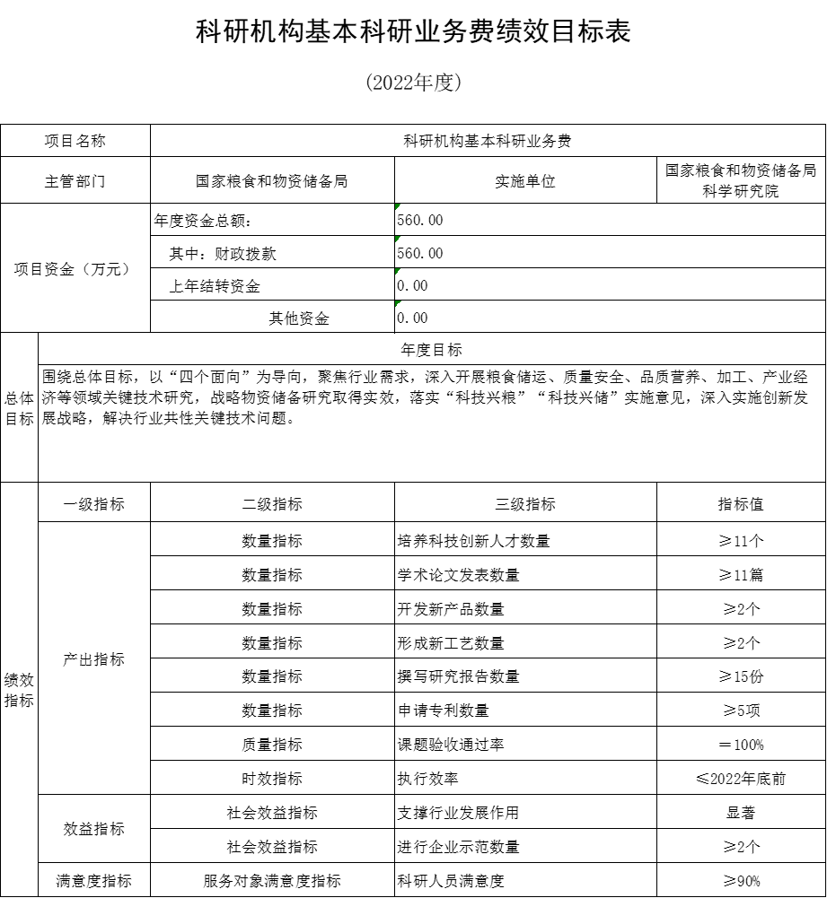

**第五部分**

**国家粮食和物资储备局科学研究院 2022年部门预算-附件**

**国家粮食和物资储备局科学研究院2022年部门预算☞**

**附件**

